Желание стать спасателем вызывает уважение

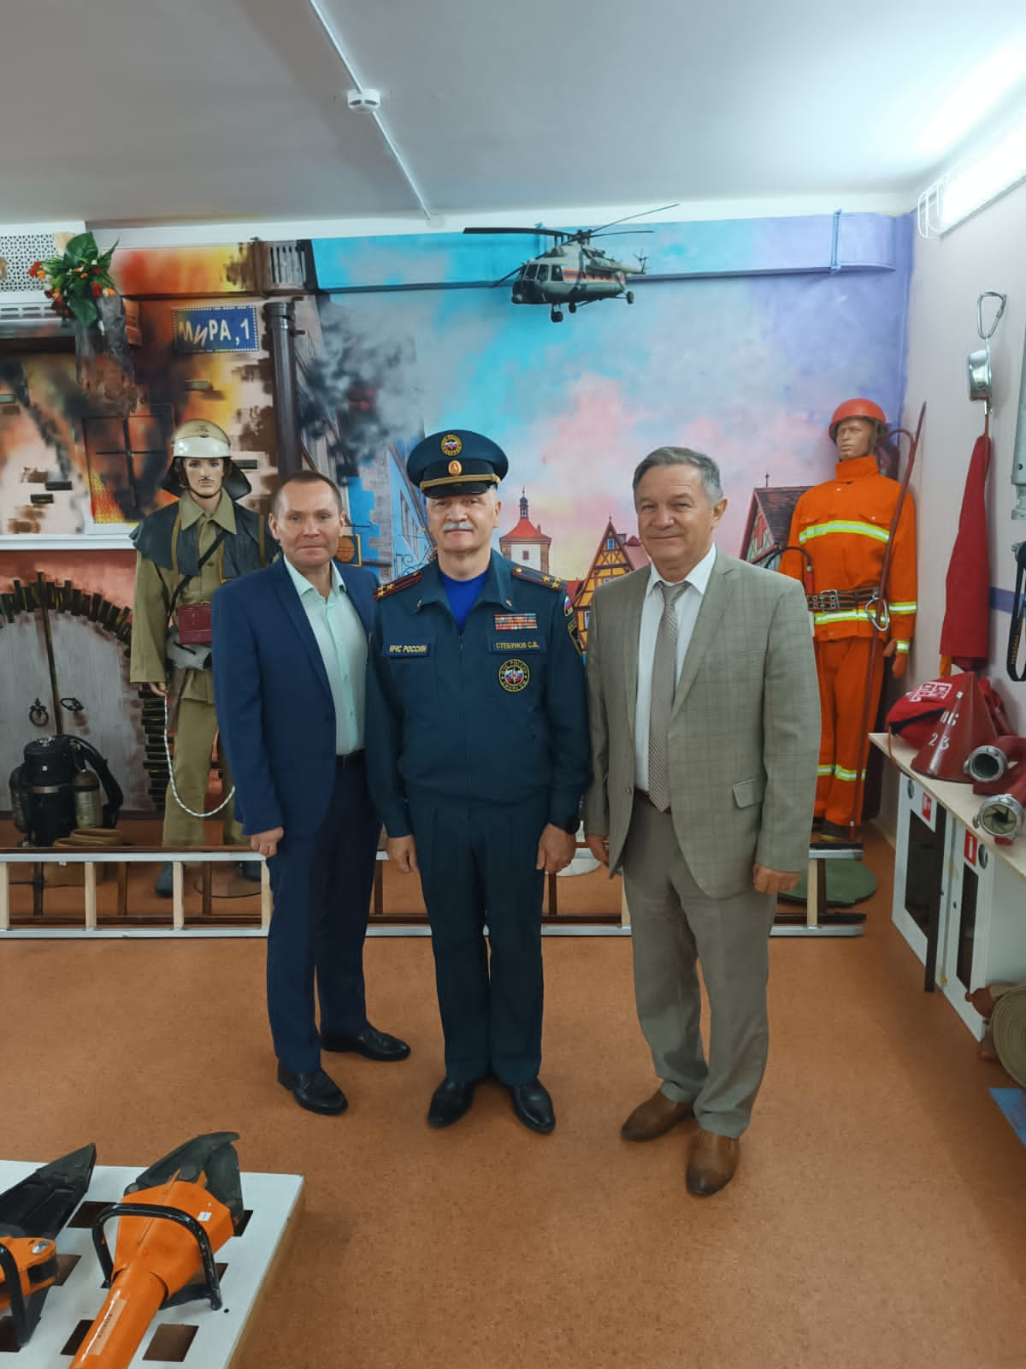

В Техническом пожарно-спасательном колледже имени Героя Российской Федерации В.М. Максимчука на Ленинском проспекте, как и в школах Юго-Западного административного округа учебный год начался с урока безопасности.
По доброй традиции ежегодно в этот день с первокурсниками пожарно-спасательного колледжа проводится занятие по ознакомлению со структурой и задачами Департамента ГОЧСиПБ, заучиванию на память действий при сигналах оповещения населения и правил обеспечения собственной и общественной безопасности в различных ситуациях. Такой урок провели начальник Управления по Юго-Западному округу Департамента ГОЧСиПБ Александр Бизенков и начальник Учебно-методического центра по гражданской обороне и чрезвычайным ситуациям Южного и Юго-Западного округов Владимир Шостик.
Урок безопасности проходил в форме беседы. Особое внимание Александр Бизенков обратил на пожарную безопасность в быту и во время учебного процесса, на причины возникновения пожаров и алгоритм правильных действий при возникновении данной чрезвычайной ситуации. Кроме того, на уроке первокурсники узнали о том, какие бывают чрезвычайные ситуации, о сопутствующих опасных факторах, мерах их профилактики.
«Большое уважение вызывают ребята, которые выбрали себе нелегкий, но благородный путь пожарного и спасателя. Важно с самого начала учебы узнать, как устроена система предупреждения и ликвидации чрезвычайных ситуаций. И уже сейчас иметь представление, где предстоит работать после завершения учебы», - обратил внимание начальник Управления по ЮЗАО Департамента ГОЧСиПБ Александр Бизенков.

